PLAN DE PROTECTION POUR LE SYNODE

Etat au: 6 décembre 2021
S | S pour substitution; condition sine qua non concernant le COVID-19: une distance suffisante (p. ex. télétravail). | 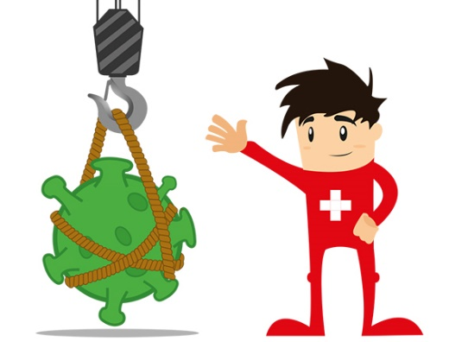
T | T pour mesures techniques (p. ex. parois en plastique transparent, postes de travail séparés, etc.).
O | O pour mesures organisationnelles (p. ex. équipes séparées, modification du roulement des équipes). | 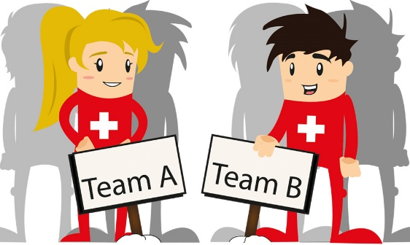
P | P pour mesures de protection individuelle (p. ex. masque facial, gants, etc.).

plan de protection

1. PRINCIPE
Les mesures de protection relatives à la pandémie de Covid-19 communiquées par l’OFSP s’appliquent et constituent des règles de comportement contraignantes.

2. Hygiène des mains
Toutes les personnes se lavent régulièrement les mains.
 | Prescriptions | Norme de mise en œuvre
2.1 | Toutes les personnes (en particulier les députées et députés au Synode et autres participantes et participants, membres de Conseils, collaboratrices et collaborateurs de secrétariats, représentantes et représentants des médias, hôtes) se lavent les mains régulièrement, en particulier après des contacts ainsi qu’avant et après les pauses.  Quand elles entrent dans le bâtiment, toutes les personnes se désinfectent les mains avec un distributeur de désinfectant. | Des possibilités de se laver les mains à l’eau et au savon sont prévues.  Des distributeurs de désinfectant se trouvent à l’entrée de la salle ouverte, avec une affiche indiquant qu’il est obligatoire de se désinfecter les mains.  Les collaboratrices et collaborateurs ont reçu des instructions correspondantes.
 |  | Chaque toilette dispose d’une réserve suffisante de savon liquide et de serviettes en papier ainsi que d’une poubelle. | BERNEXPO
2.2 | Eviter de toucher des surfaces et des objets. | Laisser les portes des bureaux ouvertes dans le bâtiment pour éviter de devoir les toucher (sont fermées: les portes des toilettes, les portes des salles annexes). | Au besoin cales de portes (Refbejuso).
 |  | Enlever dans les zones communes (entrée, vestiaire, corridor, salle d’attente, foyer), les objets inutiles pouvant être touchés (p. ex. revues et documents). | Désinfectant pour les surfaces et pour les mains (Refbejuso).
Les députées et députés au Synode apportent leur propre documentation pour la séance; d’autres documents seront disposés sur les tables individuelles.
Le matériel relatif au projet «farbenspiel.family» (Jeu de couleurs.famille) ainsi que le livre «BEJUSO» seront exposés sur une table entourée d’une corde de séparation.
 |  | Vestes et sacs seront emportés aux places individuelles (pas de vestiaire).

3. Garder ses distances
Les collaboratrices et collaborateurs et les autres personnes gardent une distance d’un mètre cinquante entre eux.
 | Prescriptions | Norme de mise en œuvre
3.1 | Les zones de séjour sont clairement marquées. | Les zones d’attente sont pourvues d’un marquage au sol (ruban adhésif de couleur, marques de distances).  Eviter les rassemblements de personnes devant les bâtiments ou les salles ; contrôler / échelonner les entrées et les sorties. | Ruban de masquage, bandes de marquage jaune-noir, solvant liquide pour enlever les restes de colle (benzine rectifiée, diluant nitré, Inno-Tec) (Refbejuso).
3.2 | Une distance minimale de un mètre cinquante est assurée. | La salle de réunion est aménagée en conséquence: espacer les chaises de un mètre cinquante | BERNEXPO
 |  | Un mètre cinquante de distance devant les WC. | Poser des marquages.
 |  | Ne pas mener d’entretien ou d’autres discussions dans les couloirs si la distance minimale de un mètre cinquante ne peut pas être garantie.  . | Poser le marquage ainsi que les affiches OFSP plastifiées.
3.3 | Le nombre maximal de visiteuses et visiteurs dans le bâtiment est limité. | Le nombre de personnes présentes dans la salle est limité conformément aux prescriptions relatives aux locaux existants et à la traçabilité (contact tracing). Conformément à ces prescriptions, les coordonnées des personnes qui ne se sont pas préalablement inscrites sont collectées aux entrées.  Le nombre maximal de personnes admises est de 300 personnes.  Le téléchargement de l’application de traçage des contacts de l’OFSP («SwissCovid») est recommandé.  Instructions sur la collecte des coordonnées de traçage.
3.4 | La distance minimale est également respectée lors des collations. | En outre, les mesures de protection usuelles s’appliquent. Ainsi toute restauration ne sera consommée qu’assis ou à des endroits spécialement repérés pour cet usage.
3.5 | Les parcours à suivre sont définis. | Les parcours à suivre (p. ex. pour ne circuler que dans un sens obligatoire) sont indiqués au moyen d’un système de guidage. | P. ex. signalisation analogue à des panneaux de circulation routière.
3.6 | Protection lors de conseils aux participantes et participants | Si la distance minimale de un mètre cinquante ne peut être respectée, les services d’assistance et d’information qui impliquent un contact direct avec les participantes et participants sont équipés de protections appropriées en plexiglas.

4. MASQUES FACIAUX
Mise en œuvre de l’obligation générale du port du masque.
 | Prescriptions | Norme de mise en œuvre
4.1 | Afin de garantir un standard élevé de protection, l’obligation de porter le masque s’applique à l’ensemble des espaces clos de BERNEXPO.  Le port du masque est obligatoire pour tout le monde à l’exception des enfants de moins de 12 ans et des personnes qui pour des raisons particulières, notamment médicales ne peuvent pas porter de masque et peuvent présenter une attestation médicale les en dispensant. | Information et contrôle par la présidence du Synode.
4.2 | Le port du masque facial est obligatoire dans la salle de décompte. | Les scrutatrices et scrutateurs, la vice-présidence et le responsable du service juridique portent des masques faciaux. Par ailleurs, des gants de protection sont utilisés.  Le responsable du service juridique donne les instructions correspondantes. | Gants, produits de désinfection pour les mains et les surfaces, veiller à l’aération des locaux.
4.3 | Dispense de porter le masque uniquement pour la restauration assise. | Le masque ne peut être retiré qu’une fois la personne est assise à une place déterminée. Elle devra porter un masque facial sur le trajet jusqu’à la table ou pour se rendre par exemple aux toilettes.
4.4 | Exemption du port du masque lors d’une intervention au micro. | L’obligation du port du masque n’est levée que lors de l’intervention elle-même au micro. Le micro est recouvert de feuilles de protection qui sont régulièrement changées.
4.5 | Dispense de porter le masque pour des raisons médicales | La dispense ne peut être accordée que sur présentation d’une attestation médicale; siège isolé et respect rigoureux des règles de distance et d’hygiène recommandées

5. VENTILATION
Ventilation régulière et suffisante des locaux.
 | Prescriptions | Norme de mise en œuvre
5.1 | Ventilation des locaux | Un renouvellement d’air régulier et suffisant est assuré dans les espaces intérieurs. Dans la salle de réunion, une circulation d’air automatique (avec amenée d’air frais) a lieu toutes les 15 minutes.

6. Nettoyage
Nettoyer régulièrement et de manière adéquate les surfaces et les objets après leur utilisation, en particulier si plusieurs personnes les touchent.
 | Prescriptions | Norme de mise en œuvre
6.1 | Les surfaces de contact sont régulièrement nettoyées. | Nettoyer régulièrement les surfaces et les objets (p. ex. tables, chaises, plans de travail qui ont été touchés) avec un produit de nettoyage du commerce, en particulier lorsque plusieurs personnes les partagent. Avant et après la séance, désinfecter les tables, les chaises et les plans de travail qui ont été touchés.  Fixer la disposition des places qui sera maintenue pendant toute la session afin d’éviter une utilisation commune.
6.2 | Désinfection de la salle de dépouillement. | La salle de dépouillement est désinfectée avant et après le dépouillement.
6.3 | Nettoyage des WC. | Nettoyer et désinfecter régulièrement.
6.4 | Eliminer correctement les déchets. | Mettre à disposition suffisamment de poubelles, notamment pour l’élimination des mouchoirs en papier usagés et des masques faciaux.  Jeter les mouchoirs usagés dans les poubelles. Ne pas utiliser de serviette en tissu dans les toilettes.

7. Collecte des coordonnées
 | Prescriptions | Norme de mise en œuvre
7.1 | Relever les coordonnées des personnes présentes / participantes au moyen d'une feuille de données vierge, structurée par secteurs. La communication des données est obligatoire. | Lors du relevé des coordonnées (en particulier nom, prénom, numéro de téléphone, numéro postal d’acheminement) veiller à garantir la traçabilité, afin qu’en cas d’infection, il soit possible de remonter la chaîne de transmission.

8. PERSONNES ATTEINTES DU COVID-19
 | Prescriptions | Norme de mise en œuvre
8.1 | Protéger d’une infection. | Seules les personnes ne présentant aucun symptôme de COVID-19 sont autorisées à participer au Synode.
 |  | S’il est constaté lors du Synode que des personnes présentent des symptômes de COVID-19, elles sont immédiatement renvoyées à la maison par la présidence du Synode (équipées d’un masque facial).

9. Information
Information au sujet des prescriptions et des mesures prises. Renvoyer à la maison les personnes malades en leur précisant de suivre les consignes de l’OFSP sur l’(auto-)isolement.
 | Prescriptions | Norme de mise en œuvre
9.1 | Informer au moyen d’affiches actuelles de l’OFSP. | Afficher les mesures de protection de l'OFSP.
9.2 | Informer les participantes et participants. | Information concernant les règles de comportement dans la salle de réunion ainsi que dans les autres locaux.  Les plans de protection de BERNEXPO et de Refbejuso pour le Synode sont publiés à l’avance sur le site web de Refbejuso.
9.3 | Information concernant le risque d’infection | Si les mesures de protection ne peuvent pas être (entièrement) appliquées, les participantes et participants doivent en être informés ainsi que des risques d’infection qui en découlent. Ce qui implique également que si un cas se révèle positif, toutes les personnes-contact doivent se mettre en quarantaine.

10. GESTION
Appliquer les consignes au niveau de la gestion afin de concrétiser efficacement les mesures de protection ou de les adapter. Assurer une protection appropriée des personnes vulnérables.
 | Prescriptions | Norme de mise en œuvre
10.1 | Veiller à ce qu’une quantité suffisante de matériel d’hygiène soit disponible. | Acquisition et mise à disposition d’une quantité suffisante de matériel d’hygiène, en particulier:  - produit désinfectant, savon liquide et serviettes en papier (pour les mains),  - produit de nettoyage (pour les objets et/ou les surfaces);  - mise à disposition de poubelles à des emplacements appropriés.
10.2 | Mise à disposition et distribution de masques faciaux et de gants de protection. | Acquisition et mise à disposition de masques faciaux conformément aux dispositions fixées par les autorités.  Gants de protection, en particulier pour les scrutatrices et scrutateurs.
10.3 | Veiller à la désinfection et au nettoyage dans le bâtiment. | Désinfection ou nettoyage des salles de réunion avant et après la manifestation; Donner des instructions au personnel chargé de l’entretien des locaux.
10.4 | Désigner une personne responsable. | Le responsable est le bureau du Synode, avec le soutien du chancelier de l’Eglise.

Conclusion
Le présent document a été établi sur la base d’une solution de branche: ☐ Oui ☒ Non
Ce document sera publié.

